Memoriu de prezentare
întocmit conform L. 292/2018 și a OM 262/2020 pentru modificarea Ghidului metodologic privind evaluarea adecvată a efectelor potențiale ale planurilor sau proiectelor asupra ariilor naturale protejate de interes comunitar, aprobat prin Ordinul ministrului mediului și pădurilor nr. 19/2010

CONSTRUIRE IMOBILE DE LOCUINȚE COLECTIVE, CU REGIM DE ÎNĂLȚIME S+P+6E, SPAȚII COMERCIALE LA PARTER, AMENAJARE TEREN, ÎMPREJMUIRE TEREN, RACORDURI ȘI BRANȘAMENTE LA UTILITĂȚI

Cuprins
Introducere 4
Sețiunea I – Elemente Introductive 5
Denumirea proiectului 5
Secțiunea II - Titular 6
II.1. Numele;date de contact 6
Secțiunea III Descrierea caracteristicilor fizice ale întregului proiect 6
III.1. Rezumatul proiectului 6
III.2. Justificarea proiectului 7
III.3. Valoarea investiției 7
III.4. Perioada de implementare propusă 7
III.5.Planșe 8
III.6. Descrierea caracteristicilor fizice ale întregului proiect, formele fizice ale planului (planuri, clădiri, alte structuri, materiale de construcții și altele) 8
III.6.1. Profilul și capacitățile de producție 8
III.6.2. Descrierea instalației și a fluxurilor tehnologice existente pe amplasament (după caz) 9
III.6.3. Descrierea proceselor de producție ale proiectului propus, în funcție de specificul investiției, produse și subproduse obținute, mărimea, capacitatea 9
III.6.4. Materiile prime, energia și combustibilii utilizați, cu modul de asigurare al acestora 9
III.6.5. Racordarea la rețelele utilitare existente în zonă 9
III.6.7. Căi noi de acces sau schimbări ale celor existente 10
III.6.9. Metode folosite în demolare 10
III.6.10. Planul de execuție, cuprinzând faza de construcție, punerea în funcțiune, exploatare și folosire ulterioară 10
III.6.11. Relația cu alte proiecte existente sau planificate 10
III.6.12. Detalii privind alternativele care au fost luate în considerare 10
III.6.13. Alte activități care pot apărea ca urmare a proiectului 10
III.6.14. Alte autorizații cerute pentru proiect 10
În această fază de implementare nu au fost solicitate alte autorizații în scopul promovării planului 10
Secțiunea IV – Descrierea lucrărilor de demolare necesare 10
Secțiunea V – Descrierea amplasării planului 10
V.1. Distanţa faţă de graniţe pentru planele care cad sub incidenţa Convenţiei privind evaluarea impactului asupra mediului în context transfrontieră, adoptată la Espoo la 25 februarie 1991, ratificată prin Legea nr. 22/2001, cu completările ulterioare; 10
V.2. Localizarea amplasamentului în raport cu patrimoniul cultural potrivit Listei monumentelor istorice, actualizată, aprobată prin Ordinul ministrului culturii şi cultelor nr. 2.314/2004, cu modificările ulterioare, şi Repertoriului arheologic naţional prevăzut de Ordonanţa Guvernului nr. 43/2000 privind protecţia patrimoniului arheologic şi declararea unor situri arheologice ca zone de interes naţional, republicată, cu modificările şi completările ulterioare 11
V.3. Folosinţele actuale şi planificate ale terenului atât pe amplasament, cât şi pe zone adiacente acestuia 11
V.4. Politici de zonare şi de folosire a terenului; 12
V.5. Arealele sensibile; 12
V.6. Cordonatele geografice ale amplasamentului planului, care vor fi prezentate sub formă de vector în format digital cu referinţă geografică, în sistem de proiecţie naţională Stereo 1970 12
Secțiunea VI - Descrierea tuturor efectelor semnificative posibile asupra mediului ale proiectului, în limita informaţiilor disponibile 12
VI.1. Surse de poluanţi şi instalaţii pentru reţinerea, evacuarea şi dispersia poluanţilor în mediu 12
VI.1.1. Protecţia calităţii apelor 12
VI.1.2. Protecţia aerului; protecția împotriva zgomotului și vibrațiilor 13
VI.1.3. Protecția împotriva radiațiilor 14
VI.1.4. Protecția solului și a subsolului 14
VI.1.5 Protecția ecosistemelor terestre și acvatice 15
VI.1.6. Protecţia aşezărilor umane şi a altor obiective de interes public 15
VI.1.7. Prevenirea şi gestionarea deşeurilor generate pe amplasament în timpul realizării proiectului/în timpul exploatării, inclusiv eliminarea 15
Secțiunea VII – Descrierea aspectelor de mediu susceptibile a fi afectate în mod semnificativ de proiect 20
VII.1. Impactul asupra populației și asupra sănătății populației 21
VII.2. Impactul asupra factorului de mediu sol 21
VII.3. Impactul asupra factorului de mediu apă 21
VII.4. Impactul asupra factorului de mediu aer 21
VII.5. Impactul direct 21
VII.6. Impactul indirect 22
VII.7. Impactul cumulat 22
VII.8. Extinderea impactului 22
VII.9. Magnitudinea și complexitatea impactului 22
VII.10. Probabilitatea impactului 22
VII.11. Durata, frecvența și reversibilitatea impactului 22
VII.12. Măsurile de evitare, reducere sau ameliorare a impactului semnificativ asupra mediului; 23
VIII. Prevederi pentru monitorizarea mediului - dotări şi măsuri prevăzute pentru controlul emisiilor de poluanţi în mediu, inclusiv pentru conformarea la cerinţele privind monitorizarea emisiilor prevăzute de concluziile celor mai bune tehnici disponibile aplicabile. Se va avea în vedere ca implementarea proiectului să nu influenţeze negativ calitatea aerului în zonă. 23
IX. Legătura cu alte acte normative şi/sau planuri/programe /strategii/documente de planificare 23
X. Lucrări necesare organizării de șantier 24
XI. Lucrări de refacere a amplasamentului la finalizarea investiţiei, în caz de accidente şi/sau la încetarea activităţii 24
XII. Piese desenate 24
XIII. Aspecte legate de rețeaua Natura2000 25
XIV. Aspecte legate de ape 25

Introducere

Prezentul document, întocmit în conformitate cu prevederile Legii 292 din 2018 privind evaluarea impactului anumitor proiecte publice și private asupra mediului , a ținut cont de normativul de conținut propus în cadrul Anexei 5E a Legii 292/2018.
Scopul prezentei documentaţii este de a identifica, evalua şi prezenta o evaluare inițială a impactului potenţial asupra mediului pe care acest proiect îl poate avea, analizând efectele semnificative directe și indirecte ale acestuia.
Orice proiect, plan sau program, produce pe lângă efectele directe (pentru care a fost conceput) şi o serie de efecte indirecte care trebuiesc gestionate în scopul conformării cu reglementările pe linie de protecţie a factorilor de mediu. Necesitatea gestionării tuturor efectelor determinate răspunde şi unor principii ce stau la baza legislaţiei de protecţie a mediului:
• iniţierea din timp a unor măsuri care să reducă sau să elimine efecte nedorite;
• evaluarea obiectivă a tuturor alternativelor şi posibilităţilor privind alegerea tehnologiei optime;
Prezenta documentaţie, reprezintă parte a procedurii strategice de evaluare de mediu prin care se identifică, descriu şi evaluează potenţialele efecte semnificative asupra mediului ale implementării planului sau programului, precum şi alternativele rezonabile ale acestuia, luând în considerare obiectivele şi aria geografică ale planului sau programului.
Din definiţia dată pentru acest tip de documentaţie, se desprind în acest sens doi termeni extrem de importanţi, şi anume „efecte semnificative” şi „alternative rezonabile”.Astfel, evaluarea de mediu nu reprezintă o cercetare ştiinţifică exhaustivă prin care să se realizeze o sinteză cu caracter monografic a tuturor atributelor legate de factorii de mediu din zona ţintă, ci se doreşte a fi doar un instrument menit a asista procesul decizional al autorităţilor de mediu, cu privire la efectele induse de promovarea a planului propus asupra factorilor de mediu, clădit pe baza unui proces de culegere de informaţii.

Scopul prezentei documentaţii este de a identifica, evalua şi prezenta impactul potenţial al proiectului “Construire imobile de locuințe colective, cu regim de înălțime S+P+6E, spații comerciale la parter, amenajare teren, împrejmuire teren, racorduri și branșamente la utilități, conform PUZ, aprobat cu HCL nr. 173 din 24.11.2022, situat în intravilanul comunei Florești, str. Tineretului FN jud. Cluj, teren identificat prin CF: 73040, CF: 76253, CF: 760133, CF: 76187.

Sețiunea I – Elemente Introductive

Denumirea proiectului

CONSTRUIRE IMOBILE DE LOCUINȚE COLECTIVE, CU REGIM DE ÎNĂLȚIME S+P+6E SPAȚII COMERCIALE LA PARTER, AMENAJARE TEREN, ÎMPREJMUIRE TEREN, RACORDURI ȘI BRANȘAMENTE LA UTILITĂȚI CONFORM PUZ APROBAT CU HCL NR. 173 DIN 24.11.2022

Secțiunea II - Titular

II.1. Numele;date de contact

Mircea Sentea și Asociații
Mircea Sentea : str. Buftea, nr. 12, ap.40, Cluj-Napoca, jud. Cluj

Amplasamentul proiectului:
Str.Tineretului, FN, Comuna Florești, jud. Cluj

Secțiunea III Descrierea caracteristicilor fizice ale întregului proiect

III.1. Rezumatul proiectului
Prin proiect se propune construirea de șase imobile de locuințe colective cu spații comerciale la parter, cu regimul de înălțime S+P+6E, amanajare teren, împrejmuire teren , racorduri și branșamente la utilități. Funcţiunile solicitate pentru zona studiată sunt:
• Imobile de locuinţe colective;
• Servicii cu acces public la demisol, parter, etaj 1;
• Comert cu acces public la demisol, parter, etaj 1;
• Parcari inchise in subsol;
• Spaţii verzi şi locuri de joacă pentru copii;
• Căi de comunicație rutieră şi parcările aferente;
• Construcții aferente lucrărilor edilitare.
Terenul studiat are suprafața de cca 15354 mp, conform CF: 73040, CF: 76253, CF: 760133, CF: 76187.

UTR LcFc – locuințe colective și funcțiuni complementare propuse.
POT max = 30% CUT max = 1.6
Încadrarea în planul de urbanism
Regimul juridic: Terenul este situat în intravilanul comunei Florești, în afara perimetrului de protecție a valorilor istorice sau architectural urbanistice. Teren în proprietate particulară.
Regimul economic: Flosința actuală este de teren intravilan.
Destinația zonei: Zonă de locuințe existente cu regim mic de înălțime și funcțiuni complementare.
Regimul tehnic: Terenul urmează să se racordeze la toate rețele existente în zonă.

Utilizarea actuală şi aprobată a terenului
Folosința actuală a terenului conform certificatului de urbanism nr. 743 din 04.09.2023 este de teren intravilan..

Vecinătăţile amplasamentului
Nord: str. Tineretului
Vest: : teren proprietate privată
Sud: teren proprietate privată
Est: proprietate privată PUZ apobat imobile de locuințe colective P+3E+M.

Bilanț territorial
Bilanț teritorial | Existent |  | Propus
 | Suprafața (mp) | Procent (%) | Suprafața (mp) | Procent (%)
Teren pentru construcții | 15354 | 100.00 | 15237 | 99.23
Teren rezervat pentru drum | 00.00 | 00.00 | 117 | 0.77
Suprafața construită | 159 | 1.04 | 4464 | 29.30
Suprafața desfășurată CUT | 159 | 0.01 | 24566 | 1.60
Spațiu verde neamajat/amenajat | 15195 | 98.96 | 4435 | 29.10
Suprafața auto si pietinală(dale pavaj) | 00.00 | 00.00 | 6338 | 41.60

Pentru fundarea construcţiei se propune adoptarea unei soluții de fundare care să asigure încastrarea fundaţiei într-un teren bun de fundare. Se va adopta o adâncime de fundare care să asigure o încastrare de minim 20cm în stratul 2.
La calculul terenului de fundare, pentru predimensionarea fundatiilor se va lua presiunea convenţională de bază , pe straturi , conform NP 112-2014 Anexa D:
Foraj
Adâncime de fundare (m) strat / Pconv < kPa >
F1 Df ≥ 1.10 m 2 / 375
F2 Df ≥ 1.60 m 2 / 380
Pentru valori care diferă de condițiile de baza Df = -2.00 m si B = 1.00 m, se vor aplica corecții de lățime (CB) si adâncime (CD) conform NP-112-2014 -Anexa D punctele D.2 si D2.2. pentr determinarea presiunii convenționale de calcul pconv.
La calculul terenului de fundare, pentru dimensionarea fundațiilor se va lua capacitatea portanta respectiv calculul la starea limită ultimă, conform NP-112-2014
Anexa F - subcapitolul F.1 Calculul capacității portante in condiții nedrenate , conform relației D.1 SR EN 1997-1:
Rd = A' (π+2) cu;d bc sc ic + q (F.1.)
Sau calculul capacității portante in condiții drenate se poate face cu relația [D.2 SR EN 1997-1]:
Rd = A' (c'd Nc bc sc ic + q' Nq bq sq iq + 0,5 γ ' B' Nγ bγ sγ iγ) (F.2.)
Alegerea modului de calcul o va face proiectantul conform SR EN 1997.

III.2. Justificarea proiectului
Oportunitatea investiției este argumentată prin cerința crescândă a numărului de locuințe în localitate, datorită situării proximale față de municipiul Cluj-Napoca. Proiectul va asigura dezvoltarea zonei în baza unor concepte moderne și va asigura acoperirea unui număr mare din cererea de locuințe din zonă.

III.3. Valoarea investiției
Valoarea investiției va fi de aproximativ 700.000 Euro

III.4. Perioada de implementare propusă
Se preconizează ca întregul proiect să se deruleze pe o perioadă de aproximativ 12 luni, începând cu luna ianuarie 2024 și până în luna februarie 2025.

III.5.Planșe
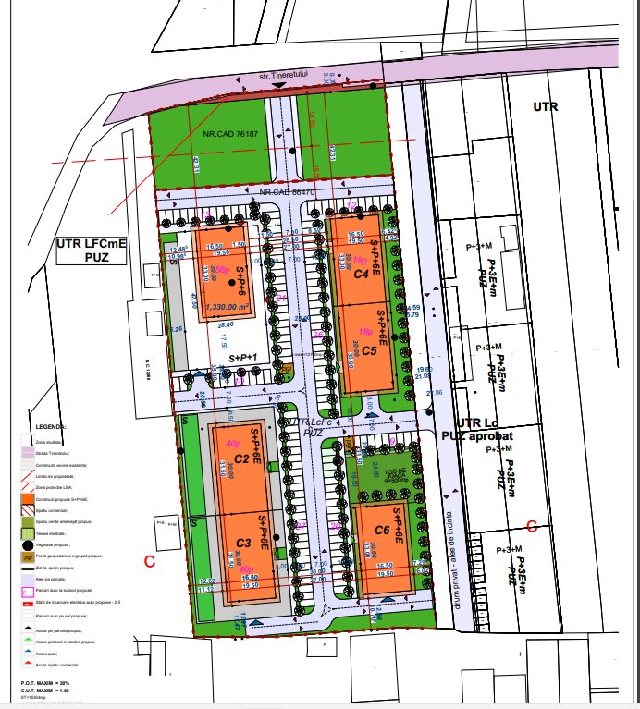
Figura 1. Plan de amplasament

III.6. Descrierea caracteristicilor fizice ale întregului proiect, formele fizice ale proiectului (planuri, clădiri, alte structuri, materiale de construcții și altele)
Proiectul propus vizează urbanizarea zonei în vederea construirii unor imobile de locuințe colective cu regim de înălțime S+P+6E, împrejmuire teren, racorduri și branșamente la utilități, parcări, loc de joacă, spații verzi.

III.6.1. Profilul și capacitățile de producție
Pe durata execuției lucrărilor de construcție se vor respecta următoarele:
- Legea 90/1996 privind protecția muncii;
- Norme generale de protecție a muncii;
- Regulamentul MLPAT 9/N/15.03.1993 – privind protecția și igiena muncii în construcții – ed. 1995;
- Ord. MMPS 255/1995 – normativ cadru privind acordarea echipamentului de protecție individuală;
- Normativele generale de prevenire și stingere a incendiilor aprobate prin Ordinul MI nr. 775/22.07.1998;
- Hotărârea nr. 300 din 2 martie 2006 privind cerințele minime de securitate și sănătate pentru șantierele temporare sau mobile.

III.6.2. Descrierea instalației și a fluxurilor tehnologice existente pe amplasament (după caz)
Amplasamentul la ora actuală este liber, lipsind de la nivelul acestuia orice fel de construcții, instalații sau utilizări.

III.6.3. Descrierea proceselor de producție ale proiectului propus, în funcție de specificul investiției, produse și subproduse obținute, mărimea, capacitatea
Procesele de producție asimilabile proiectului sunt cele asociate proiectelor de construcții civile, făcându-se apel la tehnici consacrate de construcții-montaj – în faza de construire.

III.6.4. Materiile prime, energia și combustibilii utilizați, cu modul de asigurare al acestora
Resursele naturale ce vor fi folosite in timpul constructiei includ apa, materialele inerte, materialele de construcție, dispozitive de fixare și altele. Se vor folosi de asemenea combustibil și energie electrică, precum și materiale auxiliare deservite. Pentru construcție sunt necesare materiale precum beton, nisip, pietriș, ciment, var, suporturi, zidărie BCA diferite grosimi, cofraje, țevi, valve, instalație electrică, polimeri pentru hidroizolat și termosisteme din polistiren ce vor fi livrate pe amplasament. La realizarea lucrărilor se vor utiliza numai materiale agrementate conform Reglementărilor naționale în vigoare, precum și legislația și standardele naționale armonizate cu legislația Uniunii Europene. Pentru realizarea investiției se vor folosi materii prime și materiale avizate, de la distribuitori autorizați.
Realizarea categoriilor de lucrări implicate de proiect consta în:
• Excavații și lucrari de execuție fundații;
• Executarea de elemente structurale;
• Finisaje interioare și exterioare;
• Lucrări de instalații (sanitare, electrice și termice, telefonie);
• Racorduri la rețelele de utilități;
• Lucrări de amenăjari exterioare și realizare infrastructură.
Toate lucrările se vor realiza cu respectarea condițiilor impuse de legislația specifică de mediu ,sănătatea și securitatea în muncă.
La executarea construcției se vor folosi metode constructive pentru fundarea din beton, compartimentarea cu zidărie din BCA, realizarea de planșee din beton armat și stâlpi din beton armat, realizarea de invelitori tip terasă circulabilă și necirculabilă, precum și finisarea spațiilor interioare și exterioare cu materiale agrementate.

III.6.5. Racordarea la rețelele utilitare existente în zonă
Se va realiza racordarea la toate rețele existente în zonă (str. Tineretului, situate la nord de amplasament).
Racordarea la rețeaua de apă, canalizare, gaz și current electric se va face din strada Tineretului

III.6.7. Căi noi de acces sau schimbări ale celor existente
Accesul cu mijloace auto dispre Cluj-Napoca se realizează preDN 1 strada Avram Iancu, strada Someșului și strada Tineretului în partea de Nord a localitații. Se consideră prioritare următoarele măsuri:
- Reglementare străzii tineretului cu profil de 9.00 m ( 7.00 m carosabil și 1.00 m trotuare);
- Realizarea de circulații auto în interiorul zonei studiate, care asigură accesul și trasee de circulații .corespunzătoare.

III.6.9. Metode folosite în demolare
În vederea funcționalizării proiectului nu sunt necesare nici un fel de lucrări de demolare, zona fiind lipsită de obstacole construite.

III.6.10. Planul de execuție, cuprinzând faza de construcție, punerea în funcțiune, exploatare și folosire ulterioară
Se preconizează ca întregul proiect, să se deruleze pe o perioadă de aproximativ 12 luni, începând cu luna ianuarie 2024 și până cel mai târziu în luna februarie 2025.
Planul de execuție presupune manopere consacrate de construcții-montaj.

III.6.11. Relația cu alte proiecte existente sau planificate
Nu este cazul

III.6.12. Detalii privind alternativele care au fost luate în considerare
Date fiind constrângerile tehnico-administrative (vezi funcțiunile permise conform CU), s-a ales o variată de valorizare a parcelei în limitele impuse.
Din punct de vedere al soluțiilor de utilare/mobilare a terenului, s-a ales o variantă care să permită o integrare armonioasă în peisajul local, fără a compromite valențele și atributele acestuia

III.6.13. Alte activități care pot apărea ca urmare a proiectului
Nu sunt preconizate a fi generate alte activități ca urmare a implementării proiectului.

III.6.14. Alte autorizații cerute pentru proiect

În această fază de implementare nu au fost solicitate alte autorizații în scopul promovării proiectului.

Secțiunea IV – Descrierea lucrărilor de demolare necesare

Pentru punerea în operă a proiectului nu sunt necesare nici un fel de lucrări de demolare/dezafectare. Terenul vizat de amplasarea obiectivelor este liber.

Secțiunea V – Descrierea amplasării planului

V.1. Distanţa faţă de graniţe pentru proiectele care cad sub incidenţa Convenţiei privind evaluarea impactului asupra mediului în context transfrontieră, adoptată la Espoo la 25 februarie 1991, ratificată prin Legea nr. 22/2001, cu completările ulterioare;

Pentru proiectul studiat, granița proximală este cea de nord, cu Ucraina, situată la peste 140 km în linie dreaptă.
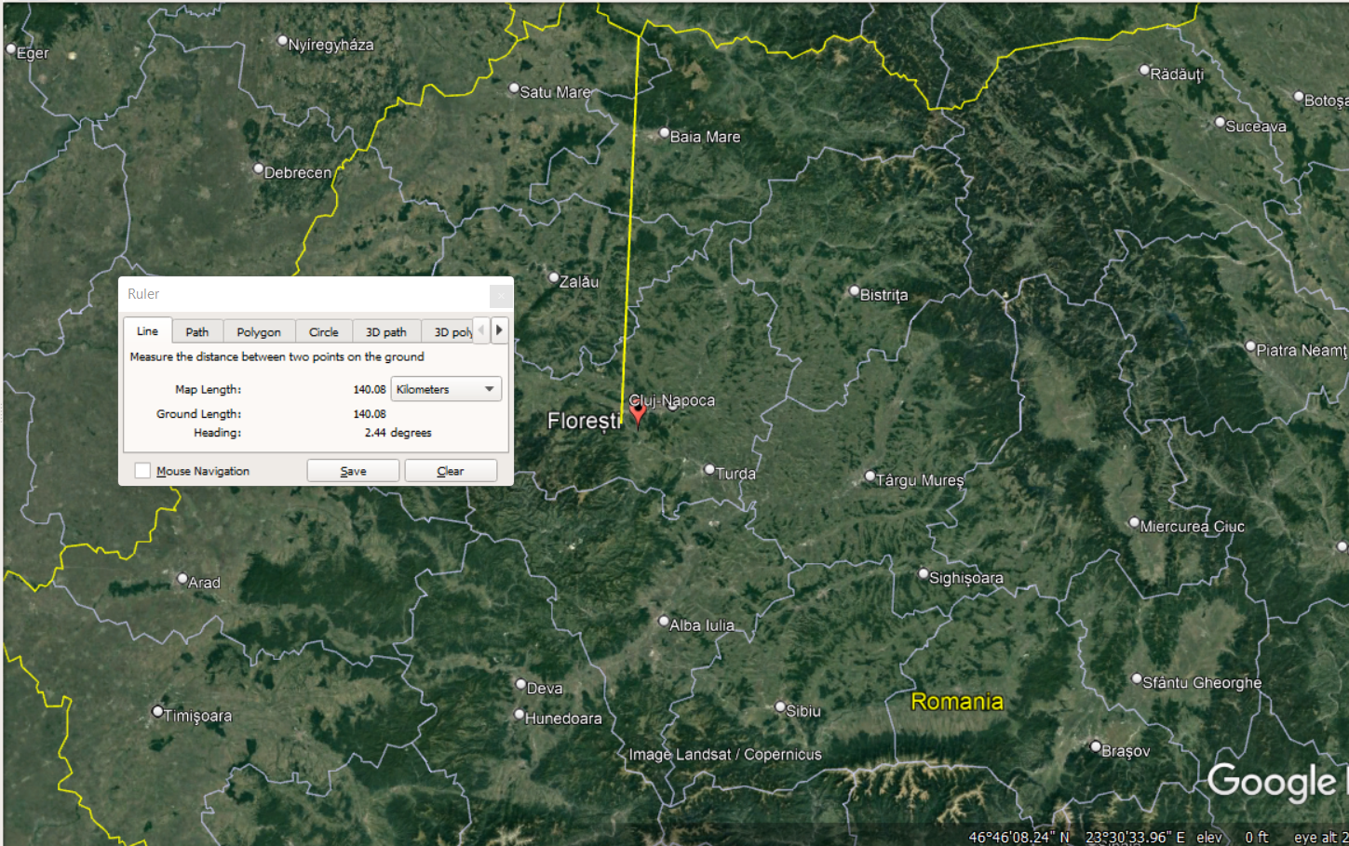
Figura 3. Distanța față de granița proximală a zonei proiectului studiat (granița denord cu Ucraina)

V.2. Localizarea amplasamentului în raport cu patrimoniul cultural potrivit Listei monumentelor istorice, actualizată, aprobată prin Ordinul ministrului culturii şi cultelor nr. 2.314/2004, cu modificările ulterioare, şi Repertoriului arheologic naţional prevăzut de Ordonanţa Guvernului nr. 43/2000 privind protecţia patrimoniului arheologic şi declararea unor situri arheologice ca zone de interes naţional, republicată, cu modificările şi completările ulterioare

Tabel 1. Lista elementelor de patrimoniu cultural
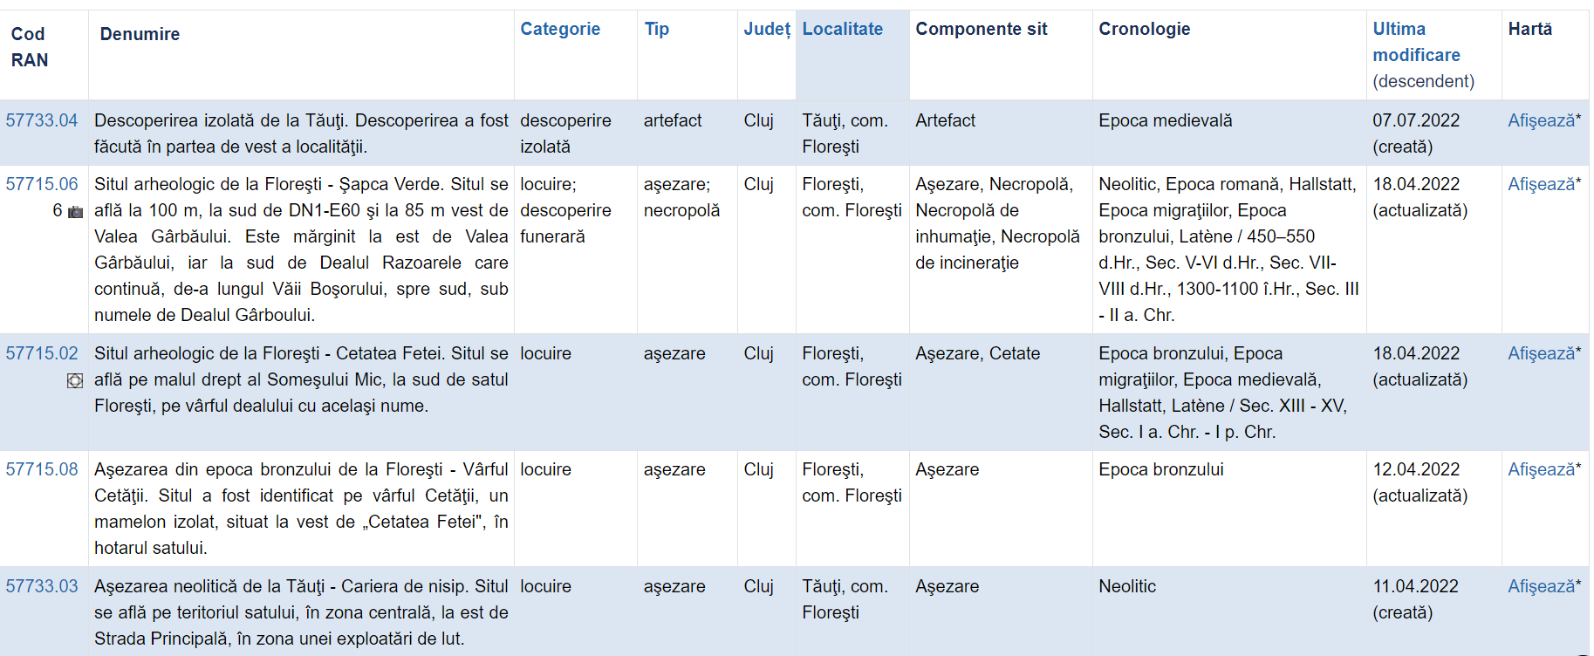
Tabel 2. Lista elementelor de patrimoniu cultural
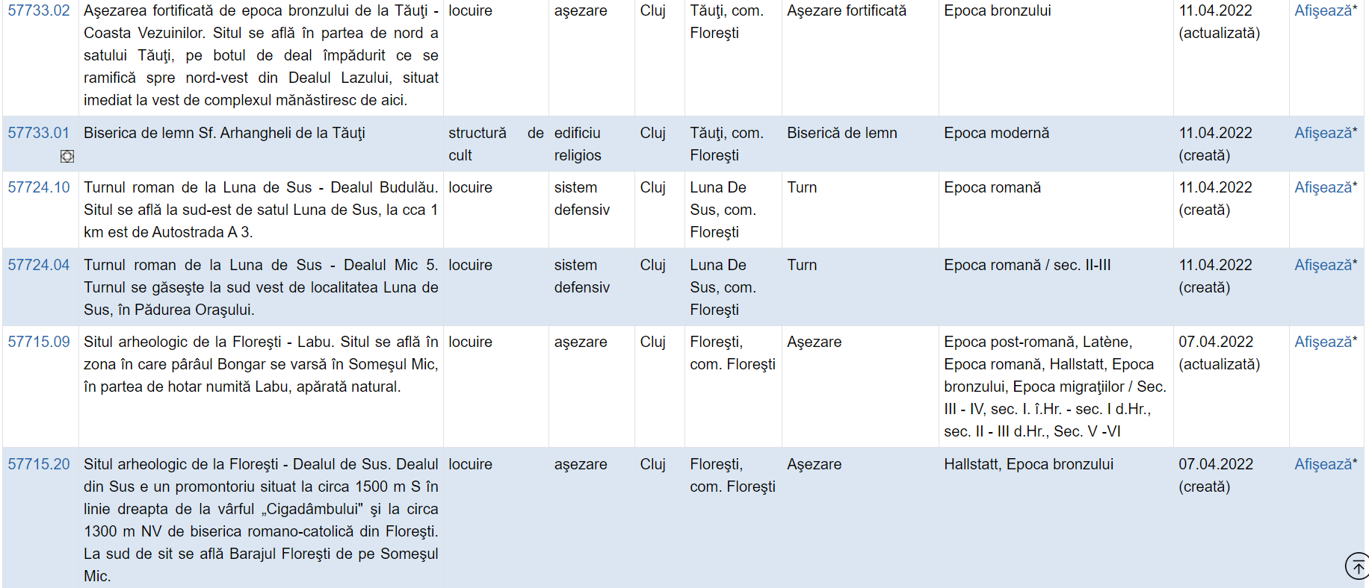
Tabel 3. Lista elementelor de patrimoniu cultural
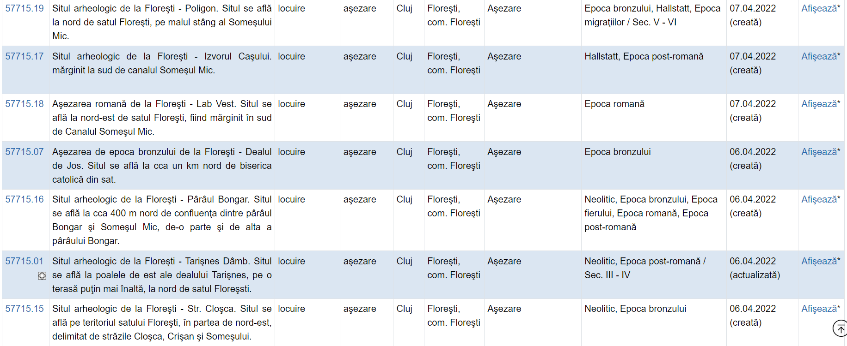
Tabel 4. Lista elementelor de patrimoniu cultural
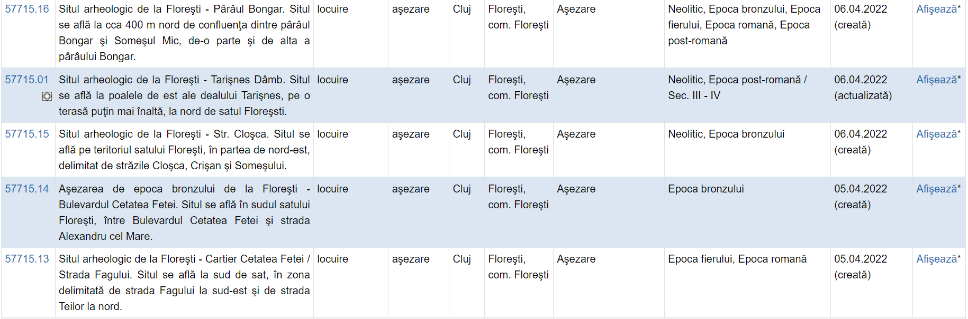

V.3. Folosinţele actuale şi planificate ale terenului atât pe amplasament, cât şi pe zone adiacente acestuia
Folosința actuală a terenurilor, conform actelor de reglementare este de teren intravilan.
Terenul se regăsește în proprietate privată conf CF: 73040, CF: 76253, CF: 760133, CF: 76187.

V.4. Politici de zonare şi de folosire a terenului;
Pentru terenul țintă nu au fost propuse alte politici de zonare și de folosire.
Terenul se regăsește în intravilanul localității Florești.

V.5. Arealele sensibile;
Din punct de vedere al protecției naturii, perimetrul studiat nu se regăsește cuprins în rețeaua Natura 2000, conform Deciziei etapei de evaluare inițiale nr. 291 din 26.09.2023, emisă de APM Cluj
.

V.6. Cordonatele geografice ale amplasamentului proiectului, care vor fi prezentate sub formă de vector în format digital cu referinţă geografică, în sistem de proiecţie naţională Stereo 1970

Tabel 5. Coordonatele Stereo 1970
Nr.  Pct. | X  [m] | Y  [m]
1 | 584547.903 | 384939.079
2 | 584515.313 | 384942.064
3 | 584488.750 | 384944.890
4 | 584464.147 | 384947.295
5 | 584423.881 | 384951.034
6 | 584424.025 | 384936.635
7 | 584420.991 | 384896.652
8 | 584420.938 | 384881.923
9 | 584420.886 | 384867.756
10 | 584489.846 | 384861.736
11 | 584556.019 | 384856.072
12 | 584574.274 | 384854.451
13 | 584579.563 | 384936.019
14 | 584578.490 | 384936.120
Suprafata totală masurată: 12814mp

Secțiunea VI - Descrierea tuturor efectelor semnificative posibile asupra mediului ale proiectului, în limita informaţiilor disponibile

VI.1. Surse de poluanţi şi instalaţii pentru reţinerea, evacuarea şi dispersia poluanţilor în mediu

VI.1.1. Protecţia calităţii apelor
În perioada realizării proiectului i, eventuale scurgeri accidentale de produse petroliere de la mijloacele de transport cu care se transportă diverse materiale, de la utilajele folosite (ex. spargerea rezervoarelor de benzină, motorină), ori de la autovehiculele ce tranzitează zona , pot trece din sol în panza freatică, și reprezintă astfel o sursă de poluare pentru ape. În acest caz se recomandă achiziționarea de material absorbant și intervenția promptă în astfel de situații, în vederea minimizarii efectelor poluării.

VI.1.2. Protecţia aerului; protecția împotriva zgomotului și vibrațiilor
Principalii poluanţi ai aerului ce sunt asociaţi proiectelor de construcţii sunt: oxizii de sulf (SO_{x}) şi monoxidul de carbon (CO) ce rezultă din arderea combustibililor, oxizii de azot (NO_{x}) ce rezultă din arderile la temperaturi înalte (suduri) şi particulele în suspensie (praf) ce rezultă din activităţile curente (transport, excavaţii, etc.).

VI.1.2.1. Sursele de poluanţi pentru aer, poluanţi, inclusiv surse de mirosuri
Principalii poluanţi atmosferici ce contribuie la afectarea factorului de mediu aer şi asociaţi etapei de construire sunt:
- Dioxidul de sulf (SO₂) ce este eliberat în urma arderii unor combustibili, inclusiv din arderea motorinei;
- Oxizii de azot (NO/NO₂) ce sunt eliberaţi în urma arderilor la temperaturi înalte, rezultând inclusiv din traficul rutier;
- Ozonul (O₃) este eliberat în urma formării arcurilor electrice de sudură;
- Monoxidul de carbon (CO) rezultă din arderea (incompletă) a combustibililor;
- Pulberile în suspensie (PM₁₀ şi PM_{2.5}) rezultă din arderi (cenuşă fină), activităţi industriale, trafic rutier;
Prognozarea poluării aerului se poate face doar în condiţii teoretice, în baza unor calcule de emisii, pornind de la noxele rezultate de la nivelul surselor mobile/fixe.
Cantitatea totală de combustibil a fost calculată pornind de la nivelul mediu de consum de combustibil estimat a fi consumat de către sistema de maşini şi utilaje ce urmează a fi implicate în activităţile de construcţie, pornind de la normativele de dotare previzionate şi la un ciclu de utilizare maximală.

Poluarea sonoră (şi vibratorie)
Procesele tehnologice ce stau la baza etapei de construire cuprind: excavaţii, vehicularea și folosinţa utilajelor, transportul tehnologic al echipamentelor. Aceste acţiuni implică folosirea unor grupuri de utilaje cu funcţii adecvate, conducând la o varietate de surse de zgomot.
În perioada de execuție a lucrărilor , sursele de zgomot sunt grupate după cum urmează:
- În fronturile de lucru zgomotul este produs în fazele de execuție de către funcționarea utilajelor de construcții specifice lucrărilor la care se adaugă aprovizionarea cu materiale.
- Circulația autocamioanelor care transportă materiale necesare execuției lucrării.
Mirosurile
În etapa de construire, mirosurile pot proveni de la nivelul bazinelor toaletelor modulare ce urmează a fi aplasate la nivelul organizării de șantier.
În etapa de funcționare, nu apar surse de generare a unor mirosuri. Eventualele scăpări de gaze, marcate prin includerea unor substanțe odorifere, de avertizare (mercaptan) sunt menite a fi sesizate înadins, urmând a impune declanșarea unui lanț de intervenție adecvat (oprirea robinetelor, alarmare, etc.).

VI.1.2.2. Instalaţiile pentru reţinerea şi dispersia poluanţilor în atmosferă
În limitarea emisiilor de poluanți atmosferice, un rol important este jucat de sistemele de catalizare a arderilor, conforme normelor de poluare Euro IV sau superioare. În acest sens se vor lua măsuri pentru a se utiliza pe perioada de construire utilaje cu o normă de conformare cât mai înaltă.
Pe perioada de funcționare se are în vedere utilizarea unor vehicule de aprovizionare cu normă minim Euro V ce asigură nu doar un nivel scăzut de emisie a poluanților, ci și un randament de transport mai bun și un consum de combustibili mai scăzut.
Măsurile propuse pentru atenuarea impactului generat de zgomot (și vibrații) asociate activității constau dintr-o combinație de:
- măsuri inginerești cum ar fi: implementarea tehnicilor moderne;
- implementarea de controale instituționale cum ar fi stabilirea unor zone de protecție acustică, instalarea de semne, stabilirea și impunerea unor viteze limită pentru circulația vehiculelor, utilizarea de echipament corespunzător pentru protecția personalului (atât pe perioada de execuţie a lucrărilor, cât şi pe perioada de funcţionare);
- implementarea de controale tehnice și procedurale corespunzătoare, cum ar fi programe de întreținere preventivă pentru utilajele importante, în vederea menținerii emisiilor acustice în limitele operaționale normale;
Date fiind:
1) natura amplasamentului zonei,
2) distanța față de unii receptori expuși la acțiunea zgomotului,
3) nivelul limitat de zgomot asociat traficului și activițăţilor de construcţie
4) influența condițiilor atmosferice și a altor caracteristici fundamentale ale zgomotului și vibrațiilor,
se estimează că nu vor apărea depășiri ale nivelelor de zgomot pe perioada de construire.
Sistemele de ecranare acustică sunt soluţii incluse în planul constructiv („din fabrică”) a utilajelor în cauză şi constau din utilizarea panourilor dublate cu materiale fonoabsorbante (tablă dublată de poliester sau pâslă) a structurilor de caroserie, dotarea cu tobe de eşapament prevăzute cu silenţiatoare suplimentare, etc.
Barierele acustice naturale sunt reprezentate de denivelările terenului (în special formele de relief pozitive) ce reprezintă structuri ce contribuie la disiparea undelor sonore la care se adaugă vegetaţia existentă ce prin sistemele foliare îşi aduc un aport esenţial în diminuarea efectelor zgomotului şi a propagării acestuia. De altfel perdelele forestiere reprezintă soluţii larg utilizate în ecranarea zgomotului produs de incinte tehnologice, aeroporturi, căi de acces, etc.
La acestea se adaugă natura obiectivului prin care se urmărește asigurarea unui conform sporit inclusiv acustic ca element fundamental de asigurare a atractivității perimetrului, astfel încât pe perioada de funcționare astfel de riscuri rămân cel puțin improbabile, sau cu apariți accidentală, secvențială.
Pentru limitarea zgomotului, se vor aplica următoarele măsuri:
- impunerea limitelor admisibile prevăzute de reglementările în vigoare ca obiective specifice de monitorizare și performanță;
- selectarea și monitorizarea amplasamentelor receptoare reprezentative;
- limitarea funcţionării simultane a unor surse de zgomot;
- respectarea orelor de repaos şi linişte (intervalul orar minim 14.00-16.00);
- interzicerea lucrărilor pe timp de noapte (intervalul orar 20.00-07.00);
- amplasarea de berme şi panouri fonoabsorbante temporare pe sectoarele cu receptori sensibili, pe perioada desfăşurării lucrărilor;
În funcționarea toaletelor modulare ce se vor amplasa pe perioada de construcție, se va menține un program strict al ciclurilor de întreținere (golire/vidanjare, dezinfectare, etc.), conform prescripțiilor tehnologice, astfel încât episoade cu risc de generare al mirosurilor să fie evitate.

VI.1.3. Protecția împotriva radiațiilor
Privitor la aceste riscuri, la nivelul amplasamentului studiat, în niciuna din fazele de construire și/sau funcționare nu au fost identificate elemente care să comporte un risc de mediu și care se impun astfel a fi analizate.

VI.1.4. Protecția solului și a subsolului
Realizarea elementelor constructive nu presupune realizarea unor excavații în măsură a afecta semnificativ structura solurilor și a subsolului. Nu au fost identificate elemente susceptibile a genera un impat asupra structurilor geologice ale amplasamentului.
Factorul de mediu sol urmează a fi afectat ca urmare a ocupării permanente cu structuri supraterane, astfel abând loc pierderi de suprafețe.

VI.1.5 Protecția ecosistemelor terestre și acvatice

VI.1.5.1. Identificarea arealelor sensibile ce pot fi afectate de proiect
Implementarea proiectului nu este în măsură a afecta areale sensibile ținând cont de faptul că rețeaua urmează a se dezvolta în cea mai mare parte în zona căilor de acces existente, respectiv a unor perimetre afectate anterior de construcții, respectiv de impact antropic curent.

VI.1.5.2. Lucrările, dotările şi măsurile pentru protecţia biodiversităţii, monumentelor naturii şi ariilor protejate;
Prin obiectivele sale proiectul propus necesită monitorizarea mediului, pentru a nu apărea fenomene de eroziune sau poluare accidentală cu combustibili sau uleiuri ca urmare a nerespectării măsurilor prevăzute, cât şi în perioada de funcţionare pentru a se identifica eventualele efecte negative induse mediului.
Pe perioada de construire, șanțurile de excavație vor fi prevăzute cu rampe din pământ care să permită escaladarea de către specii de faună.
Pe perioada de funcționare, nu sunt preconizate a fi generate nici un fel de categorii de impact în măsură a afecta biodiversitatea, respectiv arile naturale protejate, drept pentru care nu au fost prevăzute măsuri excepționale de protecție a naturii.

VI.1.6. Protecţia aşezărilor umane şi a altor obiective de interes public
Situarea îngropată a elementelor tehnologice, riscurile limitate date de funcționarea la presiune scăzută, multiplele elemente de siguranță cu care astfel de rețele sunt dotate, normele de execuție, distanța față de areale sensibile, ce reprezintă elemente de reper în cadrul societății sau de interes social și cultural, elimină orice fel de impact potențial asupra așezărilor umane.

VI.1.7. Prevenirea şi gestionarea deşeurilor generate pe amplasament în timpul realizării proiectului/în timpul exploatării, inclusiv eliminarea
Conform OUG nr.195 din 22 decembrie 2005 privind protecţia mediului, deşeul este definit ca fiind „orice substanţă, preparat sau orice obiect din categoriile stabilite de legislaţia specifică privind regimul deşeurilor, pe care deţinătorul îl aruncă, are intenţia sau are obligaţia de a-l arunca”.
În general, deşeurile reprezintă ultima etapă din ciclul de viaţă al unui produs (intervalul de timp între data de fabricaţie a produsului şi data când acesta devine deşeu).
Conform aceluiaşi act normativ citat mai sus, deşeul reciclabil este considerat acel deşeu care poate constitui materie primă într-un proces de producţie pentru obţinerea produsului iniţial sau pentru alte scopuri în timp ce deşeurile periculoase sunt reprezentate de deşeurile încadrate generic, conform legislaţiei specifice privind regimul deşeurilor, în aceste tipuri sau categorii de deşeuri şi care au cel puţin un constituent sau o proprietate care face ca acestea să fie periculoase.
În prezent, și cu atât mai mult în cadrul unui obiectiv de interes turistic, problema gestionării deşeurilor se manifestă tot mai acut din cauza creşterii cantităţii şi diversităţii acestora, precum şi a impactului lor negativ, tot mai pronunţat, asupra mediului înconjurător. Depozitarea deşeurilor pe sol fără respectarea unor cerinţe minime, evacuarea în cursurile de apă şi arderea necontrolată a acestora ridică o serie de riscuri majore atât pentru mediul ambiant cât şi pentru sănătatea populaţiei.

VI.1.7.1. Lista deşeurilor (clasificate şi codificate în conformitate cu prevederile legislaţiei europene şi naţionale privind deşeurile), cantităţi de deşeuri generate
În timpul realizării lucrărilor de construcţii şi de montaj vor rezulta deșeuri de construcţie specifice. Acestea vor fi colectate separat şi eliminate prin grija şi responsabilitatea antreprenorilor lucrărilor.
Deşeurile care vor rezulta în perioada de construcţie şi de montaj vor consta în deşeuri de materiale de construcţie şi deșeuri menajere de la personalul angajat.
Vor fi generate următoarele tipuri și cantități de deşeuri (estimativ):
Deşeuri nepericuloase
    - 17 05 04 pământ de excavaţie (altele decât cele specificate la 17 05 03); 1t
    - 17 09 04 deşeuri de materiale din construcţie (inclusiv șarje de beton rebutate); 0.3t
    - 20 01 08 deşeuri menajere şi asimilabil menajere, rezultate din activităţile
personalului angajat; 0.2t
    - deșeuri de ambalaje (15 01 01 hârtie și carton, 15 01 02 materiale plastice,
15 01 03 lemn, 15 01 07 sticlă); 0.2t
    - 20 01 01 hârtie și carton; 0.05t
Deșeuri periculoase:
- 08 01 11* ambalaje grunduri şi vopsele 0.01t

VI.1.7.2. Programul de prevenire şi reducere a cantităţilor de deşeuri generate;
Aplicarea unui sistem durabil de gestionare a deşeurilor implică schimbări majore ale practicilor actuale. Implementarea acestor schimbări va necesita participarea tuturor segmentelor societăţii: persoane individuale în calitate de consumatori, întreprinderi, instituţii social-economice, precum şi autorităţi publice.
Legea nr.211 din 15 noiembrie 2011 privind regimul deşeurilor stabileşte măsurile necesare pentru protecţia mediului şi a sănătăţii populaţiei, prin prevenirea sau reducerea efectelor adverse determinate de generarea şi gestionarea deşeurilor şi prin reducerea efectelor generale ale folosirii resurselor şi creşterea eficienţei folosirii acestora.
Ierarhia deşeurilor se aplică în funcţie de ordinea priorităţilor în cadrul legislaţiei şi al politicii în materie de prevenire a generării şi de gestionare a deşeurilor, după cum urmează:
a) prevenirea;
b) pregătirea pentru reutilizare;
c) reciclarea;
d) alte operaţiuni de valorificare, de exemplu valorificarea energetică;
e) eliminarea.
Aplicarea ierarhiei deşeurilor menţionată mai sus are ca scop încurajarea acţiunii în materie de prevenire a generării şi gestionării eficiente şi eficace a deşeurilor, astfel încât să se reducă efectele negative ale acestora asupra mediului.
În acest sens, pentru anumite fluxuri de deşeuri specifice, aplicarea ierarhiei deşeurilor poate suferi modificări în baza evaluării de tip analiza ciclului de viaţă privind efectele globale ale generării şi gestionării acestor deşeuri.
Conform actului normativ enunţat mai sus, reciclarea este definită ca fiind orice operaţiune de valorificare prin care deşeurile sunt transformate în produse, materiale sau substanţe pentru a-şi îndeplini funcţia iniţială ori pentru alte scopuri. Aceasta include retratarea materialelor organice, dar nu include valorificarea energetică şi conversia în vederea folosirii materialelor drept combustibil sau pentru operaţiunile de umplere. Valorificare este orice operaţiune care are drept rezultat principal faptul că deşeurile servesc unui scop util prin înlocuirea altor materiale care ar fi fost utilizate într-un anumit scop sau faptul că deşeurile sunt pregătite pentru a putea servi scopului respectiv în întreprinderi ori în economie în general. Eliminare poate fi definită ca orice operaţiune care nu este o operaţiune de valorificare, chiar şi în cazul în care una dintre consecinţele secundare ale acesteia ar fi recuperarea de substanţe sau de energie.
În conformitate cu principiul "poluatorul plăteşte", costurile operaţiunilor de gestionare a deşeurilor se suportă de către producătorul de deşeuri sau, după caz, de deţinătorul actual ori anterior al deşeurilor.
Cea mai bună performaţă în ceea ce priveşte mediul înconjurător este de obicei legată de instalarea cele mai performante tehnologii şi funcţionarea acesteia în modul cel mai efectiv şi eficient posibil. Acest fapt este recunoscut de definiţia “tehnicilor” care subliniază ideea amintită anterior “atât tehnologia folosită cât şi modul în care instalaţia/utilajul sunt , construite, întreţinute, operate şi scoase din funcţiune”.
În etapa de funcţionare a obiectivului, deşeurile rezultate în urma operaţiilor de întreţinere şi revizie, precum şi deşeurile rezultate din activitatea aferentă birourilor vor fi colectate selectiv, depozitate temporar în zone gospodăreşti, pe platforme betonate din vecinătatea punctelor de maxim interes, de unde vor fi preluate în vederea valorificării/eliminării de către operatori autorizaţi.
Deşeurile menajere şi asimilabil menajere rezultate din activitatea angajaţilor, care vor opera în cadrul obiectivului, se vor depozita în containere speciale inscripţionate amplasate pe platformele betonate din vecinătatea obiectivului analizat.
Eliminarea deşeurilor menajere şi asimilabil menajere se realizează pe bază de contracte de prestări servicii cu operatori autorizaţi.
De asemenea valorificarea deşeurilor se va face prin unităţi de profil în funcţie de categoria deşeului.
Principalul obiectiv al politicii privind deşeurile îl constituie prevenirea producerii acestora. Acesta reprezintă şi principala prioritate în ierarhia problematicii deşeurilor cuprinsă în Directiva cadru privind deşeurile.
Prevenirea şi minimizarea producerii de deşeuri trebuie realizate începând cu faza de planare a construcţiei şi continuând cu achiziţionarea materialelor şi construcţia efectivă, prin măsuri precum:
- Evitarea soluţiilor de execuţie care presupun utilizarea unei cantităţi mai mari de materie primă şi care presupun un timp mai mare de execuţie;
- Calcularea cât mai exactă a necesarului de materiale;
- Alegerea unor soluţii de execuţie care să presupună utilizarea de materiale reciclate sau recuperate;
- Utilizarea unor materii prime şi tehnologii „prietenoase faţă de mediu”;
- Alegerea unor procedee controlate care să permită recuperarea şi valorificarea unor materiale de construcţii, precum lemnul, piatra etc;
- Adoptarea unor politici de returnare a ambalajelor către furnizorii de materiale – acest lucru va aduce beneficii atât firmei de construcţii, cât şi furnizorilor;
- Depozitare şi manipulare atentă a materialelor pe şantier.
În implementarea şi operarea proiectului, măsurile minime de conduită ce trebuiesc respectate sunt:
- utilizarea tehnicilor cu impact minimal pentru depozitarea deşeurilor solide;
- depozitarea deşeurilor într-un mod sigur şi potrivit, care să nu afecteze mediul înconjurator.
- dezvoltarea activităţilor din zonă trebuie să respecte cadrul natural, caracterul şi capacitatea fizică şi socială a mediului în care acestea se desfăşoară.
Atât în timpul perioadei de execuţie a lucărilor de construcţii cât şi în timpul folosinţei beneficiarul şi antreprenorul general au obligaţia de a gestiona şi/sau depozita deşeurile rezultate în urma activităţilor prestate, respectând normele legislative în vigoare:
În implementarea şi operarea proiectului, legislaţia relevantă ce va trebui asumată și respectată de către titularul de proiect.

VI.1.7.3. Planul de gestionare al deșeurilor
Principiile generale ale gestionării deşeurilor sunt concentrate în aşa-numita „ierarhie a gestionării deşeurilor”. Principalele priorităţi sunt prevenirea producţiei de deşeuri şi reducerea nocivităţii lor. Când nu se poate realiza nici una nici alta, deşeurile trebuie reutilizate, reciclate sau folosite ca sursă de energie (prin incinerare). În ultimă instanţă, deşeurile trebuie eliminate în condiţii de siguranţă.
Aplicarea unui sistem durabil de gestionare a deşeurilor implică schimbări majore ale practicilor actuale. Implementarea acestor schimbări va necesita participarea tuturor segmentelor societăţii: persoane individuale în calitate de consumatori, întreprinderi, instituţii social-economice, precum şi autorităţi publice.
În ceea ce priveşte deșeurile nepericuloase, acestea vor fi gestionate în afara amplasamentului, anumite fluxuri de deșeuri ar putea fi atât reutilizate prin reciclare, cât și eliminate prin depozitare la depozitele de deșeuri autorizate. Ori de câte ori va fi posibil, se vor depune eforturi de minimizare sau eliminare a fluxurilor de deșeuri ori reutilizarea și reciclarea materială a acestora.
Colectarea deșeurilor se va realiza selectiv, pe amplasamentul proiectului vor fi amplasate containere de deșeuri municipale pentru colectarea acestora înainte de a fi transportate spre instalația de eliminare prin firme autorizate. Achiziționarea serviciilor de reciclare se va face pe baza criteriilor de eficiență economică și în deplină conformare cu cerințele legale referitoare la sănătate publică și protecția mediului.
Transportul deșeurilor se va realiza prin firme specializate și atestate pentru transportul deșeurilor nepericuloase la instalațiile de reciclare sau de eliminare specifice. Estimările preliminare sugerează un flux de deșeuri mai intens și implicit un tranzit mai intens al tuturor tipuri de deșeuri nepericuloase în faza de construcție, iar în faza de exploatare fluxul de deșeuri va fi relativ constant și redus, cuprinzând în cea mai mare parte volume de deşeuri de tip municipal.
Depozitarea temporară va fi principala opțiune de eliminare a deșeurilor nepericuloase.
Ca urmare a transpunerii legislației europene în domeniul gestionării deșeurilor în România a fost elaborată Strategia Națională de Gestionare a Deșeurilor (SNGD), care are ca scop crearea cadrului necesar pentru dezvoltarea și implementarea unui sistem integrat de gestionare a deșeurilor, eficient din punct de vedere ecologic și economic.
Prin acordul semnat cu antreprenorii de lucrări se va stabili responsabilitatea părţilor în privinţa gestionării deşeurilor.
Cantităţile de deşeuri pot fi apreciate, global, după listele cantităţilor de lucrări.
O parte a acestor deşeuri inerte (provenind din excavaţii, construcţii, etc.) vor fi utilizate în lucrările de terasamente, în umpluturi, cât şi pentru lucrări provizorii de drumuri, platforme, nivelări şi ca material inert etc.
La nivelul şantierul în ansamblul său vor fi organizate puncte de gospodărire a deşerurilor, urmând ca pentru colectarea acestora selectivă (diferenţiată) să se pună la dispoziţie containere separate, marcate corespunzător. Gunoiul menajer va fi colectat în containere speciale fiind eliminat prin firme autorizate în baza unui contract de prestări servicii.
Pentru un management corect se va ţine o gestiune distinctă, lunară conform prevederilor legale în vigoare, cu definirea cantitativă, stării fizice, codificării, clasificării, etc.
Deșeurile periculoase vor fi colectate selectiv în vederea predării către unităţi autorizate pe linie de mediu. În toate etapele proiectului se va căuta o aplicare conformă a tehnologiilor, astfel încât să se ajungă la o reducere pe cât posibil a volumelor şi cantităţilor de deşuri periculoase.
În vederea gestionării corecte a deșeurilor periculoase generate sau gestionate trebuie îndeplinite o serie de cerințe absolut elementare:
- fiecare categorie de deșeuri periculoase va fi depozitată separat, pe baza caracteristicilor fizice și chimice, dar și în funcție de compatibilitatea și natura substanțelor de stingere care pot fi folosite pentru fiecare categorie în caz de incendiu;
- containerele de deșeuri periculoase nu vor putea fi mutate ori transferate pe amplasament decât de către personal calificat, cu ajutorul vehiculelor și echipamentelor corespunzătoare;
- angajații implicați în gestionarea deșeurilor vor beneficia de un instructaj periodic, specific fiecărui produs, vizând cerințele generale de gestionare a deșeurilor periculoase;
- contractorii de pe amplasament vor trebui să respecte aceleași standarde de gestionare a deșeurilor periculoase sau echivalente pentru toate deșeurile periculoase pe care le vor genera;
- nu va fi permisă eliminarea sau incinerarea deșeurilor periculoase pe amplasament.
Deşeurile periculoase sau materialele potențial periculoase vor fi colectate selectiv la nivelul organizarilor de şantier urmând a fi predate către terţi.
Cerințe specifice pentru gestionarea corectă a deșeurilor periculoase:
- containerele folosite pentru colectarea și depozitarea deșeurilor periculoase generate pe amplasament trebuie să fie compatibile cu deșeurile pe care le conțin;
- toate containerele și recipientele destinate stocării temporare a deșeurilor periculoase nu vor fi depozitate pe drumuri, căi de circulație, acces pietonal sau orice punct care ar putea afecta ieșirile de urgență;
- recipientele de deșeuri periculoase vor fi marcate și etichetate corespunzător sau însoțite de documente specifice conform reglementărilor referitoare la deșeurile periculoase;
- recipientele de deșeuri periculoase vor fi păstrate în condiții de siguranță, închise etanș;
- containerele și recipientele de depozitare a deșeurilor periculoase vor fi inspectate periodic pentru a se asigura etanșeitatea acestora și că sunt păstrate în condiții de siguranță.
Pentru etapa de execuţie a lucrărilor de construcţie, modalităţile de gestionare eficientă şi conformă a deşeurilor generate în această etapă vor avea în vedere:
- inventarul tipurilor şi cantităţilor de deşeuri ce vor fi produse, inclusiv clasa de periculozitate a acestora;
- evaluarea oportunităţilor de reducere a generării de deşeuri solide, în special a tipurilor de deşeuri periculoase sau toxice;
- determinarea modalităţii şi a responsabililor pentru implementarea măsurilor de gestionare a deşeurilor;
- refolosirea pe cât de mult posibil a materialului excavat, descopertat sau a sterilelor ca material de umplutură, surplusul de fiind depozitat în halde (pe zone clar delimitate)
- colectarea separată şi valorificarea prin agenţi economici autorizaţi a materialelor cu potenţial valorificabil (lemn, metal, materiale plastice, sticlă);
- urmărirea strictă a fluxului de deşeuri periculoase (ambalaje de vopsele şi lacuri), depozitarea temporară a acestora în condiţii de siguranţă şi predarea spre valorificare sau eliminare finală prin operatori autorizaţi;
- depozitarea temporară a tuturor deşeurilor pe amplasament, în spaţii special destinate şi amenajate pentru această activitate, astfel încât să se reducă riscul poluării solului, subsolului şi apelor subterane.
Activităţile din organizările de şantier şi de la nivelul fronturilor de lucru vor fi monitorizate din punct de vedere al protecţiei mediului, monitorizare ce va cuprinde obligatoriu gestiunea deşeurilor.
În organizările de şantier sunt prevăzute zone delimitate pentru depozitarea deşeurilor.
Este dificil de făcut o evaluare cantitativă a acestor deşeuri, deoarece tehnologiile adoptate de antreprenor sunt prioritare în evaluarea naturii şi cantităţii de deşeuri. Antreprenorii vor fi cei ce vor avea responsabilitatea gestiunii conforme a deşeurilor.

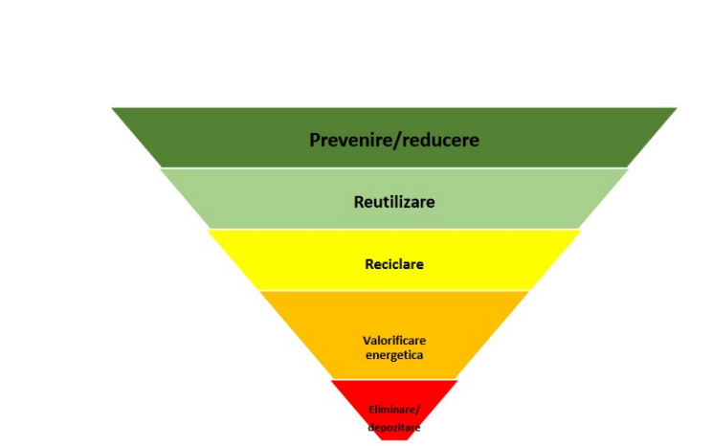
Figura 4. Piramida gestionării deșeurilor

VI.1.8. Gospodărirea substanţelor şi preparatelor chimice periculoase:
Pe durata construției, respectiv a funcționării nu urmează a fi utilizate substanțe sau preparate chimice periculoase.

Secțiunea VII – Descrierea aspectelor de mediu susceptibile a fi afectate în mod semnificativ de proiect
Noţiunea de impact asupra mediului este asociată procedurii de evaluare, defineşte în acest context, influenţa pe care o poate avea un plan sau proiect asupra factorilor de mediu. Impactul de mediu este definit ca fiind efectul asupra mediului pe care o acţiune, un eveniment de amploare îl poate avea asupra factorilor de mediu.
Detaliul procedurii şi a documentaţiilor-suport destinate procesului de evaluare a impactului asupra mediului trebuie să ţină seama de dimensiunile (proporţiile) unui proiect, astfel încât să poată să îşi îndeplinească rolul ce i-a fost consacrat, acela de asistare a autorităţilor responsabile în luarea deciziilor. Astfel, documentele tehnice ce stau la baza acestor demersuri, a fost astfel conceput încât să cuprindă cât mai multe din detaliile necesare descrierii proiectului şi cuantificării categoriilor de impact, într-o manieră cât mai clară şi cuprinzând scenariile cele mai rezonabile, astfel încât întreaga amprentă a proiectului să fie cât mai corect dimensionată, iar măsurile de diminuare să poată fi justificate dar să păstreze o înaltă relevanţă şi eficienţă.

VII.1. Impactul asupra populației și asupra sănătății populației
În urma analizei proiectului , realizate în baza documentelor disponibilizate de către titularul de proiect nu este în măsură a se prefigura ca generând un impact negativ asupra populației.
Prin numărul de locuri de muncă generate pe perioada de construire, dar mai cu seamă confortul și impactul redus de mediu generat de implementarea proiectului în perioada de funcționare, va conduce la un impact direct pozitiv semnificativ asupra populației.

VII.2. Impactul asupra factorului de mediu sol
Impactul asupra factorului de mediu sol al unui proiect se manifestă de regulă, pe două căi majore de acțiune: prin ocuparea permanentă/temporară a unor suprafețe de terenuri sau ca urmare a disturbării morfologiei (prin excavări, tasare, etc.).
pe perioada de construire vor apărea categorii de impact limitate în timp și ca extindere datorate excavațiilor.
Principalele măsuri recomandate iî vederea diminuării impactului asupra factorului de mediu sol/subsol sunt :
• respectarea strictă a limitelor amplasamentului conform planului de situație cu aplicarea prin plan a unor soluții tehnice cu impact nesemnificativ ;
• managementul corepunzător al deșeurilor generate în perioada realizării planului, respectiv colectarea selectivă a deșeurilor și depozitarea temporară în spații special amenajate până la preluarea de către societăți autorizate în colectarea și valorificarea acestora ;
• se recomandă achiziționarea de material absorbant pentru intervenția promptă în cazul apariției unor scurgeri de produse petroliere.

VII.3. Impactul asupra factorului de mediu apă
Față de factorul de mediu apă nu a fost previzionat a fi generat un impact potențial.

VII.4. Impactul asupra factorului de mediu aer
Pe durata de construcție și funcționare lipsesc surse de poluare semnificative ale aerului, precum și surse de zgomot, vibratorii sau de generare a mirosurilor. Pentru etapele de construcție și de funcționare sunt prevăzute măsuri de limitare, prevenire și eliminare a poluării aerului fiind astfel eliminate riscurile de poluare.

VII.5. Impactul direct
Reprezintă totalitatea efectelor asupra mediului cauzate de însăşi implementarea unui plan/proiect. Această categorie de impact este uşor de decelat prin suprapunerea etapelor previzionate de proiect pe modelul matricii de mediu.
Impactul direct se va manifesta:
În etapa de construire asupra:
- factorului de mediu sol prin realizarea de excavații;
- factorului de mediu aer, prin emisia însă în volume limitate a unor gaze de eșapamente provenind de la motoarele cu combustie internă; zgomot, însă de intensitate redusă, cauzat de funcționarea utilajelor;
În etapa de funcționare:
- lipsește un impact asupra factorului de mediu aer.

VII.6. Impactul indirect
Reprezintă categoriile de impact asociate de regulă strâns de categoriile de impact direct şi care pot conduce adesea la consecinţe asupra mediului, mai profunde decât categoriile de impact direct. Aceste categorii de impact sunt mult mai dificil de evaluat decât impactul direct, manifestându-se de multe ori pe scară mai largă spaţio-temporară.
În etapa de construire asupra:
- factorului de mediu biodiversitate, ca urmare a deranjului asociat prezenței utilajelor, a factorului antropic și a lucrărilor curente ce se vor desfășura în zona fronturilor de lucru, toate însă pe o perioadă limitată și pe suprafețe restrânse, dând posibilitatea speciilor de faună să se retragă (lipsind astfel un impat direct);
În etapa de funcționare:
- factorul de mediu biodiversitate, ca urmare a creșterii nivelului de prezență antropică și generarea unui impact cauzat stress-ului și deranjului, fără însă a atinge nivele în măsură a conduce la distorsiuni ale spectrelor floristice/faunistice;

VII.7. Impactul cumulat
Reprezintă categoriile de impact ce sunt responsabile de generarea unor efecte sumate, multiplicate sau sinergice în măsură a afecta structura sau funcţionarea unuia sau mai multor ecosisteme.
La nivelul amplasamentul este prezentă o activitate antropică curentă, datorată locuirii.
In perioada de construire, impactul datorat etapelor de punere în operă a proiectului se vor cumula (suma) celor datorate prezenței antropice curente (de locuire), însă pe perioada de funcționare a rețelei, impactul cumulat va fi redus ca urmare a eliminării unor secvențe asociate utilizării combustibililor solizi (aprovizionare, stocare, etc.)
In ansamblul să se poate considera că impactul cumulat asociat proiectului rămâne la un nivel neutru.

VII.8. Extinderea impactului
După cum a reieșit din analizele parcurse, nivelul impactului rămâne limitat la perimetrul țintă, nefiind în măsură a se extinde înafara acestuia, producând unde de reverberație în mediu.

VII.9. Magnitudinea și complexitatea impactului
Proiectul în sine în etapa de construire prezintă o magnitudine restrânsă, interpretată ca punctuală, prezență la nivelul unor fronturi de lucru restrânse, active în zona elementelor de construit, de complexitate redusă, activitățile presupunând manopere simple de construcții (în special tâmplărie) și motaj.
In etapa de funcționare, va lipsi un impact asociat manifest prin atribute de magnitudine și complexitate, nefiind în fapt identificate categorii de impact negativ cu semnificație pentru factorii de mediu.

VII.10. Probabilitatea impactului
Probabilitatea de producere a impactului rămâne scăzută datorită măsurilor preventive și de diminuare a impactului asumate.

VII.11. Durata, frecvența și reversibilitatea impactului
Pe perioada de construire, durata manifestării impactului va fi redusă la perioadele de construire. Impactul generat se va stinge odată cu terminarea lucrărilor de construcții-montaj.
În etapa de funcționare, va lipsi un impact asociat cu semnificație pentru factorii de mediu.

VII.12. Măsurile de evitare, reducere sau ameliorare a impactului semnificativ asupra mediului;
Deşi nu a putut fi identificat un impact potenţial cu semnificaţie pentru elementele criteriu ce au stat la baza desemnării siturilor în general, invocând exigenţele legate de responsabilitatea generală de mediu şi elementele ce stau la baza principiului de asumare a precauţilor în luarea deciziilor (inclusiv de implementare a proiectului) dar şi principiul de luare a tuturor măsurilor de evitare a impactului şi prejudiciere a factorilor de mediu, a fost asumat un set complet de măsuri de reducere şi eliminare a impactului, după cum urmează:
- consolidarea căilor de acces; se va realiza prin punerea în operă a unui profil de drum convex, cu partea cea mai proeminentă spre axa drumului, dezvoltarea pe înălţime urmând a se realiza pe 10-12cm. Această structură va facilita scurgerea în lateral a apelor pluviale de pe suprafaţa căilor de acces şi astfel evitarea erodării acestora şi a băltirilor ce pot duce la acumularea de amfibieni, expuşi incidentelor cauzate de trafic (în special în zona de acces spre platforma de parcare);
- realizarea de poldere de mici dimensiuni cu rol de deznisipare, respectiv de liniştire a forţei de scurgere a apelor pluviale, de realizat de-a lungul căilor de acces la distanţe de aproximativ 30-50m. Dezvoltarea polderelor se va realiza pe suprafeţe de până la 10 mp şi o adâncime maximă de 30 cm, fiind prevăzute cu zone de scurgere difuze, în trepte orientate spre amonte, pentru a evita apariţia unor fenomene erozive, la distanţe de 2-3m, faţă de căile de acces, care să funcţioneze ca zone de acumulare (agregare) a speciilor de amfibieni şi nunumai, în afara zonelor cu potenţial de impact negativ (căi de acces).
- întreţinerea atentă a căilor de acces astfel încât să fie evitată formarea de băltiri.
- utilizarea de surse luminoase de intensitate scăzută, cu vapori de sodiu (din a cărei lungime de undă lipseşte radiaţia UV) pentru a se evita atragerea insectelor şi implicit a speciilor de chiroptere care vin în urmărirea acestora. În acest mod se reduce impactul potenţial asupra speciilor de lilieci. De asemenea se vor evita surse de iluminat puternice ce pot disturba migraţia sau eraţia de noapte a unor specii.
- şanţurile şi gropile de fundare vor fi prevăzute cu rampe din pământ pentru a facilita escaladarea acestora de către eventuale specii de microvertebrate ce cad în acestea.
- pe căile de acces se va rula cu viteză scăzută pentru a se evita incidentele, ridicarea prafului, zgomotul, etc.
- în perioadele de trafic intens (transport materiale, etc.) căile de acces se vor stropi.

VIII. Prevederi pentru monitorizarea mediului - dotări şi măsuri prevăzute pentru controlul emisiilor de poluanţi în mediu, inclusiv pentru conformarea la cerinţele privind monitorizarea emisiilor prevăzute de concluziile celor mai bune tehnici disponibile aplicabile. Se va avea în vedere ca implementarea proiectului să nu influenţeze negativ calitatea aerului în zonă.
Nu este cazul.

IX. Legătura cu alte acte normative şi/sau planuri/programe /strategii/documente de planificare
Proiectul nu are legătură cu alte acte normative şi/sau planuri/programe/strategii/documente de planificare, nefiind necesară o relaționare cu acestea.

X. Lucrări necesare organizării de șantier
Organizarea de santier se va realiza strict pe suprafata detinuta de beneficiar, iar lucrarile necesare organizarii de santier vor fi lucrari specifice de constructii, cu o durata limitata in timp (pana la finalizarea lucrarilor de constructii), si care vor respecta atat masurile de protectie a mediului cat si celelalte norme specifice acestui tip de activitate.
Pe perioada derularii lucrarilor se va asigura imprejmuirea terenului si se vor amenaja spatii speciale pentru stocarea temporara a deseurilor generate, pana la predarea acestora spre eliminare sau valorificare catre operatori autorizati. Spatiul administrativ pe perioada organizarii de santier va fi asigurat de un modul tip container si o toaleta ecologica. Vor fi prevazute masurile necesare ca pe timpul executiei lucrarilor de constructii sa fie afectate suprafete minime de teren-doar cele prevazute prin planul tehnic, pe suprafata detinuta de beneficiar, iar dupa terminarea acestora surplusul de pamant va fi evacuat si depozitat in locurile indicate prin autorizatia de constructie. La incheierea lucrarilor, suprafetele ocupate temporar vor fi aduse la starea initiala.

XI. Lucrări de refacere a amplasamentului la finalizarea investiţiei, în caz de accidente şi/sau la încetarea activităţii

Principala sursa de poluare a solului si a subsolului ar putea reprezenta o avarie (fisura) la unul din rezervoare de combustibili ale utilajelor, ceea ce ar duce la scurgerea accidentala de combustibil.
Astfel, manipularea oricăror fluide se va realiza deasupra unei prelate impermeabile, rezistente la hidrocarburi (de tipul Poliplan). Eventualele scurgeri vor fi preluate in recipienţi speciali. Orice fel de scurgeri accidentale, vor fi izolate şi tratate cu produşi de descompunere (neutralizare) a hidrocarburilor (de tipul Petrolsynth).
Astfel, in zona fronturilor de lucru va exista o prelatǎ, respectiv o cantitate suficientǎ (min. 5 kg) de Petrolsynth şi un recipient (butoi metalic) pentru recuperarea resturilor scurse de hidrocarburi sau a solurilor afectate.
Măsurile directe de acţiune vor fi completate de mǎsuri tehnice de verificare a echipamentelor şi utilajelor, precum şi de un set de mǎsuri teoretice, de instruire a personalului in scopul asigurǎrii unei intervenţii eficiente in caz de accident (scurgeri accidentale de hidrocarburi).
Lucrări prevăzute a se realiza în scopul diminuării impactului și a refacerii amplasamentelor, inclusiv vizând cele legate de o mai bună integrare în peisaj a structurilor au fost rezentate în secțiunile anterioare.
La dezafectarea investiției, întregul amplasament se va aduce la forma inițială, urmărindu-se următoarele etape:
- demontarea structurilor, rețelelor și elementelor puse în operă;
- demolarea și îndepărtarea elementelor constructive (ex. firide);
- colectarea deșeurilor rezultate din demolări, pe categorii;
- evacuarea întregului volum de deșeuri și materiale reciclabile de pe amplaament;
- refacerea amplasamentelor prin punerea în operă a unor lucrări specifice de restaurare ecologică (arătură superficială, însămânțare cu specii ierboase aparținând etajului de vegetație, supra-însămânțare, după caz, plantare de arbori, etc.).

XII. Piese desenate
Au fost anexate la dosar.

XIII. Aspecte legate de rețeaua Natura2000
Din punct de vedere al protecției naturii, conform Deciziei etapei de evaluare inițială nr. 291 din 26.09.2023 emisă de APM Cluj proiectul propus nu intră sub incidența art. 28 din Ordonanța de urgență a Guvernului 57/2007 privind regimul ariilor naturale protejate, conservarea habitatelor naturale, a florei și faunei sălbatice, aprobată cu modificări și completări prin Legea nr. 49/2011, cu modificările și completările ulterioare.

XIV. Aspecte legate de ape
Conform Deciziei etapei de evaluare inițială nr. 291 din 26.09.2023, emisă de APM Cluj proiectul propus nu intră sub incidența prevederilor art. 48 și 54 din Legea apelor nr. 107/1996 cu modificările și completările ulterioare.

